Государственное общеобразовательное учреждение
Луганской Народной Республики
«Беловодская средняя школа №1»

Разработка эскиза и
выбор конструкционных материалов.

Технологический процесс производства проектируемого изделия.

Разработка открытого урока
учителя технологии
ГОУ ЛНР «Беловодская средняя школа №1»
Артюшенко Юрия Леонидовича

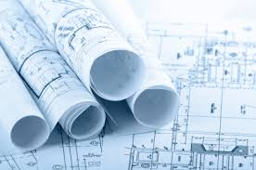

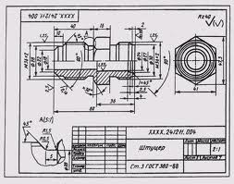

Беловодск - 2022

Карта описания цифрового ресурса

1. Название ресурса: Презентация и разработка урока: «Разработка эскиза и выбор конструкционных материалов. Технологический процесс изготовления проектируемого изделия» – 8 класс
2. Аннотация: В данном ресурсе представлена ​​мультимедийная презентация и разработка открытого урока для учащихся 8 классов (группа мальчиков) с применением – при изучении новой темы: мини-лекции и комплексной практической работы - при формировании и закреплении навыков работы.
В конспекте урока подробно отражена не только структура урока, но и последовательность демонстраций определенных слайдов соответствующей презентации урока, а также прилагаются приложения с материалом к ​​уроку.
3. Тип ресурса: Разработка открытого урока, презентация к уроку
4. Автор: Артюшенко Юрий Леонидович, учитель технологии ГОУ ЛНР «Беловодская средняя школа №1», высшая квалификационная категория, учитель-методист.
5. Учебная дисциплина: технологии (технический труд) 8 класс (ребята), вариативная часть «Технология обработки древесины» – раздел «Проектирование и изготовление изделия из древесины»
6. Аудитория: учителя, учащиеся
7. Год издания: 2022 год.
8. Количество страниц - 15, слайдов - 34
9. Источник: ГОУ ЛНР «Беловодская средняя школа №1»
10. Адрес источника: 92800 Россия, ЛНР, пгт. Беловодск, ул. Ленина 93
11. Язык ресурса: русский.
12. Ключевые слова: чертеж, эскиз, технический рисунок, текстура, клаузура

Объяснительная записка

Данный материал знакомит с опытом работы учителя с применением информационно-коммуникационных и интерактивных технологий на уроке трудового обучения (технические виды труда) в части «Технология обработки древесины» – раздел «Проектирование и изготовление древесины».
Предлагается разработка урока и мультимедийной презентации с использованием технологий организации обучения, которые помогают сделать этот процесс интересным и эффективным.
Для учителей трудового обучения (технические виды труда) и учащихся 8-х классов.

Аннотация.
Тема данного урока: Разработка эскиза и выбор конструкционных материалов. Технологический процесс изготовления проектируемого изделия
Цель данного занятия:
- обеспечить закрепление учащимися понятий: эскиз, технический рисунок, чертеж; формировать умение применять метод проектирования и поэтапность технологического процесса;
- соблюдать санитарно-гигиенические требования, правила безопасного труда и организации рабочего места;
- развивать умение разрабатывать и исполнять эскиз с помощью программных средств на ПК;
- воспитывать аккуратность выполнения графических работ.
Мною была создана возможность учащимся соединить знания по информационным технологиям на начальном уровне и практическим навыкам работы как с персональным компьютером, так и в учебных школьных мастерских. Во время проведения первого занятия учащиеся создавали с помощью ПК и программного средства Paint эскиз основы творческого проекта – «Детская вешалка» для детей от 1 до 6 лет. А на втором занятии прошла комплексная практическая работа по изготовлению данного изделия. Следует отметить, что данное занятие является составной частью комплекса уроков проектного направления, согласно вариативной части модуля «Технология обработки древесины» - раздел «Проектирование и изготовление изделия из древесины»

ТЕМА: РАЗРАБОТКА ЭСКИЗА И ВЫБОР КОНСТРУКЦИОННОГО МАТЕРИАЛА.
ТЕХНОЛОГИЧЕСКИЙ ПРОЦЕСС ИЗГОТОВЛЕНИЯ ПРОЕКТИРОВАННОГО ИЗДЕЛИЯ.

Практическая работа– изготовление деталей запланированного изделия:
на станке СТД-120 М - вешалка,
ручная обработка древесины – основание изделия.
Цель урока:
учебная: обеспечить закрепление учащимися понятий: эскиз, технический рисунок, чертеж; формировать умение применять метод проектирования и поэтапность технологического процесса;
соблюдать санитарно-гигиенические требования, правила безопасного труда и организации рабочего места;
развивающая: развивать умение разрабатывать и выполнять эскиз с помощью программных средств на ПК
воспитательная: воспитывать аккуратность выполнения графических работ

Оборудование, материалы и наглядность: персональный компьютер, программное обеспечение для графического рисования Paint, рисунки, таблица «Деревообрабатывающий токарный станок СТД-120», мультимедийная презентация к уроку.

Объект труда:
Комплексная работа: Разработка и изготовление деталей вешалки для полотенец.

Межпредметные связи:
чертеж, изобразительное искусство, математика, информатика

Тип урока: комбинированный бинарный урок

Место проведения: 1 урок – компьютерный класс, 2 урок – столярная мастерская

Структура урока:

- Организационный момент…………………………………………….......... 2 мин.
- Актуализация знаний и мотивация учебной деятельности учащихся…8 мин.
  - актуализация
  - мотивация
  - выявление знаний и умений учащихся
  - сообщения темы урока
  - определение задач для учащихся на урок
- Изучение нового материала (мини-лекция).................................................30 мин.
  - осмысление учащимися изученного материала.
  - выполнение Практического задания №1
  - подведение итога ПР №1
- Формирование умений и навыков учащихся…………………………….. 32 мин.
  - Практическая работа № 2 «Изготовление деталей изделия»
  - анализ задач практической работы
  - правила безопасного труда, организации рабочего места и
санитарно-гигиенические требования при выполнении задач
практической работы.
  - текущий инструктаж
  - выполнение работы и подведение итогов ПР №2

- Рефлексия……………………………………………………………………... 3 мин.
- Мотивация оценок за урок…………………………………………………... 3 мин.
- Задание домой…………………………………………………………………. 2 мин.
- Уборка рабочего места……………………………………………………….. 5 мин.

ХОД ЗАНЯТИЯ:
I. Организационный момент.
Добрый день! Занимаем рабочие места в кабинете информатики.
Подготовились к уроку. Организовали свое рабочее место – тетрадь, чертежный инструмент (линейку, карандаш, резинку), собственную папку «Портфолио».
Дежурный - назовите отсутствующих на уроке?

II. Актуализация опорных знаний учащихся
Мы с вами проводим урок в кабинете информатики, поэтому следует помнить правила поведения и правила техники безопасности в компьютерном классе.
– С чего мы начнем урок? Как вы думаете?

Из повторения простых правил:
- правило руки.
- правила карты
- правила дискуссии

Этот урок будет необычен, мы с вами на время урока станем конструкторами и дизайнерами . ( ребята запускают на ПК презентацию)

Но сначала проверим ваши знания по темам, которые мы раньше изучали:
Разгадаем кроссворд! Кроссворд необычный, угадав его мы с вами узнаем два ключевых слова нашего урока. Будьте активны во время урока и старайтесь получить наклейки. Самым активным учащимся по количеству будут начислена оценка
(на доску спроектирован кроссворд)

Начинаем разгадывать:(слайд №2-3)

 |  | Л | ю |  | б | о | п | ы | т | н | ы | й
 |  |  |  | 2 |  | Д | р | е | в | е | с | и | н | а
 |  |  |  | 3 |  | Ф | о | к | а | л | ь | н | ы | й |  | м |  | е | т | о | д
 |  |  |  |  |  | Д | е | к | о | р
 |  |  |  |  | М | а | к | е | т
6 |  | М | а |  | с | ш | т | а | б
 |  |  |  |  |  |  | +
 |  |  |  |  |  |  | э
 | 7 |  | К |  | о | н | с | т | р | у | к | т | о | р
 |  |  |  |  |  |  | к
 |  |  |  |  |  |  | И | д | е | я
 |  |  | 9 |  | Д | и | з | а | й | н

Вопрос:
1. Как зовут того, кто хочет, пытается все узнать, все понять? (любопытный)
2. Как называется один из самых распространенных и доступных материалов? (древесина)
3. Как называется перенос свойств случайно выбранных явлений и объектов, на предмет проектируемого? (фокальный метод)
4. Название системы отделочных элементов? (декор)
5. Как называется объемно-пространственное воспроизведение какого-либо изделия в основном уменьшенного вида? (макет)
6. Величина, позволяющая изображать деталь в увеличенном или уменьшительном виде? (масштаб)
7. Специалист, отвечающий за функциональный эстетический уровень предмета? (конструктор)
8. Размышления или убеждения к чему-нибудь? (идея)
9. Как называется творческий метод, процесс проектирования промышленных изделий ориентирован на создание новой среды? (дизайн)

Молодцы! Верно разгадали. И так у нас есть два слова – Проект и эскиз.
Скажите, поразмыслив, какой может быть тема нашего урока?
(приблизительный ответ учащихся – проектирование эскиза, или разработка эскиза по методу проекта.)

Записываем в тетрадь тему урока: «Разработка эскиза и выбор конструкционных материалов. Технологический процесс изготовления проектируемого изделия»
Цель нашего урока:
Научиться с вами разрабатывать и выполнять эскизный конструкторский документ, познакомиться с новым понятием – клаузура. Научиться подбирать конструкционный материал для своего изделия. А также начнем изготавливать согласно своему проекту отдельные детали изделия.
учащиеся должны:
1 научиться разрабатывать эскизный конструкторский документ с помощью программных средств на ПК.
2. изготовить эскиз
3. выточить вешалку и начать изготавливать основание вешалки.

III. Новый материал.
(Игра «Микрофон» – учащиеся высказывают свои мысли и дают ответы на заданные вопросы, верные выводыотображается на слайде)
Вопрос:
- Назовите мне основные этапы проектирования? (слайд №6-9)
- На каком сейчас этапе мы находимся?
Ребята мы с вами на Технологическом этапе, а именно на проектировании изделия или проектировании конструкции изделия и плавно перейдем к выполнению элементов изделия.

Мини-лекция
Из седьмого класса вам известно, чтобы изготовить изделие, нужно иметь документацию, мы изучали чертеж, эскиз и технический рисунок. Кто напомнит мне эти понятия?

Справка.
Чертеж – это графический конструкторский документ, изображающий изделие, определяет его конструкцию и содержит данные, согласно которым его разрабатывают, изготавливают, контролируют, монтируют, эксплуатируют и ремонтируют изделие.
Эскиз– графический документ временного пользования, выполненный от руки без использования чертежных инструментов, в глазомерном масштабе, с сохранением примерной пропорциональности элементов изображающего предмета с соблюдением правил исполнения.
Технический рисунок– это наглядное изображение предметов, построенное от руки без применения чертежных инструментов, в глазомерном масштабе.

Верно вы ответили. Мы сегодня построим конструкторами и создадим свой эскизный конструкторский документ. С помощью программного средства Paint.

Профессия конструктор или инженер-конструктор очень интересна и об этой профессии нам подготовил Сергей. (приложение 1)

Вы знаете, что изготовление любого технического или технологического объекта начинается с замысла. Размышляя над проблемой, дизайнер или конструктор пытается отыскать самый удачный замысел или идею.
Всегда существовали ученые считавшие, что творческие открытия – это результат случайности, но современные специальные исследования показывают, что творческие открытия возможно тогда, когда исследовательский поиск подготовлен системой знаний, которому предшествует умственная деятельность человека. Человек создает банк идей и предложений, что ускоряет процесс выработки творческих идей, создания нового объекта или его усовершенствования.

Поиск информации по определенной проблеме или отрасли производства сопровождается ее накоплением. Поэтому дизайнер пытается ее упорядочивать и систематизировать. А для этого каждую новую идею нужно проанализировать, выделив положительные и отрицательные стороны – если речь идет об изготовлении вещи, и следует выяснить, как будут решаться поставленные проблемы, будут ли удобны в использовании или будут удовлетворять технологические потребности. Иными словами, работая над созданием конкретного объекта, дизайнер просматривает все возможные способы решения проблемы, проявляющиеся и в виде набора образов будущего изделия – это банк идей и предложений. В такой банк конструктор возвращается в течение всего периода работы над проектом.

С чего начинаются создание банка идей? Обычно дизайнер использует, как нам известно, эскизный конструкторский документ или так называемую клаузуру, которая основывается на эскизах.

Новые понятия:(слайд №10-11)

Эскизный конструкторский документ– чертеж, выполненный, без соблюдения масштаба и предназначенный для разового использования.

Клаузура – графическое изображение возможных вариантов будущих элементов изделия как в общем виде, так и с прорисовкой отдельных частей или деталей.

При создании клаузулы проявляется творческая фантазия дизайнера, умение применять собранную информацию в целом.

Поэтому и мы поразмышляем сегодня над образом будущего своего изделия, составим эскиз творческой задачи и постараемся его выполнить на первом уроке, а на втором приступим к его изготовлению. Будем на этом уроке дизайнерами.

Инструктаж Практической задачки.
Работа парами
У вас есть чертежи своего изделия, которые мы с вами разработали на предыдущих уроках.
Проект нашей работы – это вешалка для полотенец. Внимательно читайте последовательность исготовлнения. Пользуйтесь своими папками – банками идей, если их содержимого не хватает, то воспользуйтесь сетью Интернет.

І. Для более рационального выполнения практической работы, выполняйте её по блокам и вместе.
II вопросу воспользуйтесь слайдами № 13-20 и вспомните материал за 7 класс. Обоснуйте свой ответ, объясните почему именно выбрали этот материал

Мини-практикум «Разработка эскиза и выбор конструкционных материалов»

Работа учащегося__________________________________________________________________

Материалы: информация из портфолио, персональный компьютер, сеть Интернет, поисковая система Google.ru

Инструменты: линейка (1мм), карандаш, резинка, шариковая ручка.

Ход работы
І. Сформулируйте техническое задание на проектирование (назначение изделия, технические характеристики), требования к проектируемому изделию (функциональные, конструктивные)
________________________________________________________________________________________________________________________________________________________________________________________________________________________________________________________________________________________________________________________________________

ІІ. На этапе перед проектным исследованием воспользуйтесь информацией собранной в портфолио (Рассмотрите чертеж выбранного проекта). Определите из каких конструкционных материалов изготовили это изделие? Объясните ваше решение:
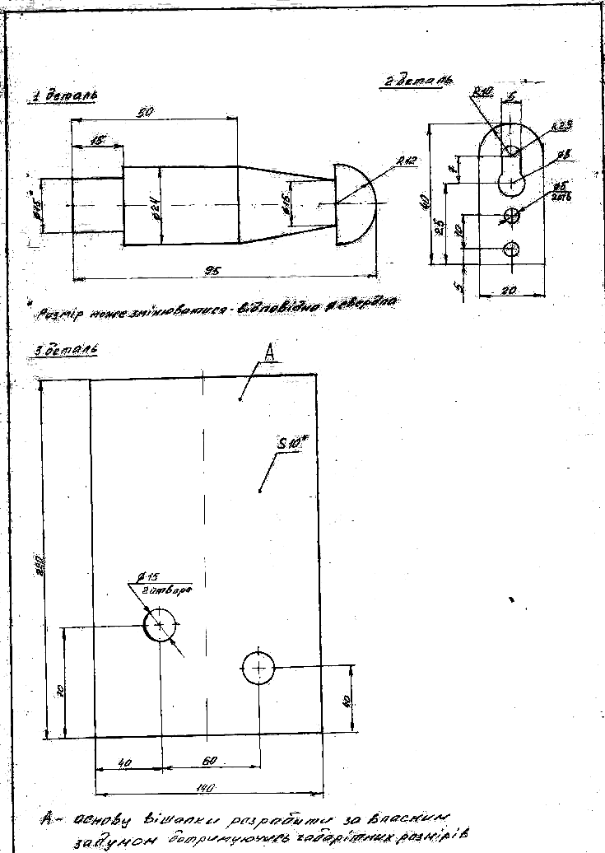

1 деталь
____________________________________________________________________________________________________________________________________________________________________
2 деталь
____________________________________________________________________________________________________________________________________________________________________
3 деталь
____________________________________________________________________________________________________________________________________________________________________

ІІІ. Разработка эскиза основы:

- Воспользуйтесь сетью Интернет, с помощью поисковика Google.ru найдите 3-4 аналога деревянных вешалок для полотенец. Создайте папку «банк идей» где вы будете хранить рисунки и информацию. Введя ключевое слово. При работе в сети Интернет помни правила авторских прав.
- Ознакомившись с аналогами, вы самостоятельно выберите прототип для своей основы. Представьте форму своего основания и с помощью программы для создания графических изображений Paint вычеркните форму основания, но не линиями или карандашом, а с помощью предложенных геометрических фигур:

- Выполните эскиз собственного варианта основы соблюдая все правила работы на ПК с программным средством Paint

- Распечатайте свой вариант с помощью принтера. Проставь размеры центров отверстий под вешалки.

IV. Работа в программе «Paint»

- запусти программу Paint, выбери файл – параметры страницы – выбери размер бумаги (А5 148*210) – ОК
- Выбери инструменты и с помощью геометрических фигур вычеркните эскиз основания изделия, соблюдая габаритные размеры ( 140*210)
- просмотр эскиз файл – предварительный просмотр, если рисунок эскиза соответствует твоим замыслам, то вернись к программе выбрав «закрыть».
- создав эскиз выдели его и скопируй, запустив Word вставить изображение эскиза, проверить его размеры с помощью боковых линеек страницы. Снизу рисунка написать свои фамилии.
- подать эскиз на печать. сохранить документ.
- от руки скопируй в масштабе свой эскиз

Место для эскиза

Оценка работы ______________________________

- Закрепление Практической работы (подведение итогов)
- Как же вы использовали конструкционные материалы для своего изделия?
- Почему именно такую ​​форму вы создали свой эскиз основы вешалки?
(по использованию – детская, по интерьеру кухни)
- А как вы будете производить деталь №1 и №3 по чертежу? Назовите технологические операции изготовления деталей, используя чертеж.

- повторение материала о токарном станке СТД-120 М
(просмотр электронного учебника за 7 класс: – устройство СТД-120 М, Правила Безопасности)

Приложение 2

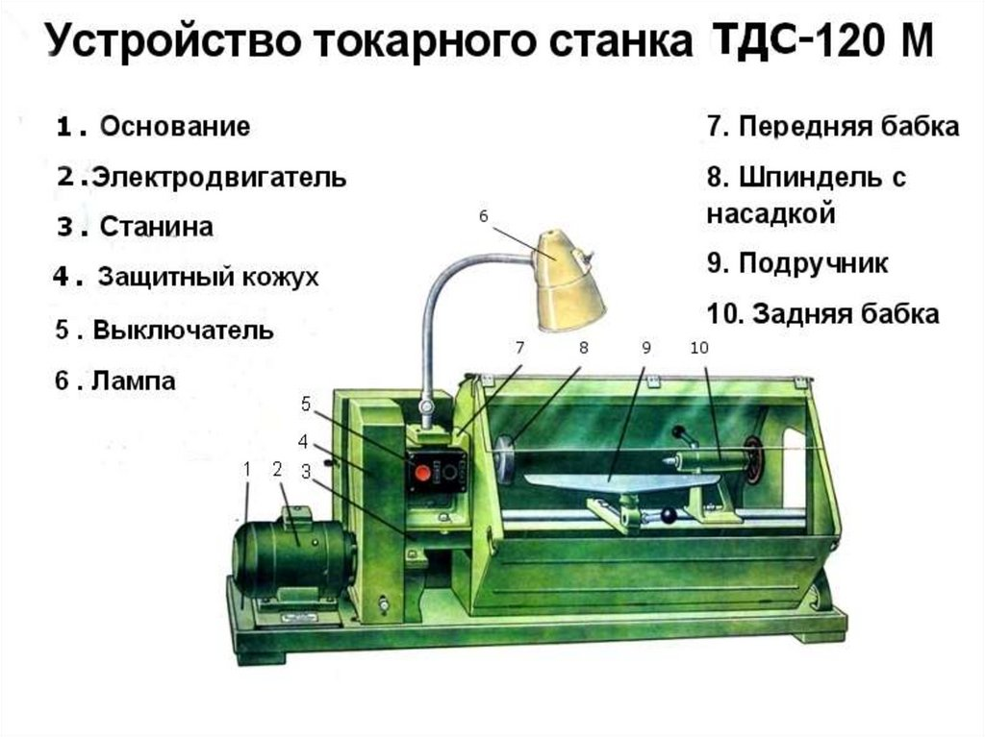

Приложение 3

Технологическая карта
на изготовление детали «вешек»

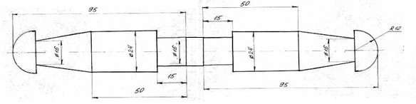

№  з/п | Последовательность выполнения операций | Инструменты, оборудование, приспособления
1 | Выбрать заготовку с учетом припусков на обработку (35×35×210 мм) для двух вешек, отпилить ее по длине | Верстак, линейка, карандаш, уголок, ножовка, стусло.
2 | Разметить центры на торцах для восьмигранника и просверлить ø8 мм на глубину 8 мм коловоротом | Верстак, линейка, карандаш, уголок, шило, коловорот
3 | Простругать ребра | Верстак, рубанок
4 | Сделать пропил на торце заготовки для трезубца. | Верстак, ножовка
5 | Закрепить заготовку и установить учебник | Токарный станок СТД- 120 М, киевлянка, сказочный ключ, смазка
6 | Обточить заготовку до 25 мм по всей длине. Черновая обточка | СТД-120М, пола круглая стамеска, линейка, штангенциркуль.
7 | Обточить заготовку до 24 по всей длине. Чистая обточка | СТД-120М, полу коса стамеска, линейка, штангенциркуль, линейка
8 | Разметить заготовку по длине согласно чертежу | СТД-120М, карандаш, линейка
9 | Обточить заготовку до 16 мм на длину 40 мм.  Обточить наклонные плоскости диаметром ø 16 мм. | СТД-120М, линейка, карандаш, пола круглая и коса стамески
10 | Выточите полусферы ø 12 мм  Подрезать торцы и снять фаски 3×45°. Проконтролировать точность размеров | СТД-120М, полу круглая и коса стамески, линейка, штангенциркуль,
11 | Отшлифовать поверхность | СТД-120М, шлифовальная колодка, шлифмашина.
12 | Распилить детали и зачистить | Ножовка, напильник

- Текущий инструктаж (индивидуальный, групповой, если необходимо)

Правила безопасного труда во время выполнение работ на токарном станке:
- Перед началом работы убедитесь, что пол у станка чист, а на его поверхности лежит резиновый коврик или деревянная подставка. Осмотреть станок и технологические приспособления к нему. В случае возникновения неисправностей оборудования уведомить учителя.
- Проверить надежность заземления станка. Если заземляющий станок неисправен, включать станок запрещено!
- Работать на станке следует в спецодежде, головном уборе и защитных очках.
- При работе на станке не держать при себе лишних предметов.
- Во время работы прозрачный экран защитного устройства должен быть опущен.
- Прозрачный экран и кожух ременной передачи поднимать только после окончательной остановки шпинделя.
- Запрещается отходить или оставлять без присмотра включенный станок.
- При обнаружении каких-либо неполадок немедленно прекратить работу и сообщить учителю.
- Измерение размеров деталей, замену устройств, проверку надежности закрепления заготовок, а также уборку следует производить после остановки станка.
- После окончания работы станок выключить, очистить от стружки, пыли и грязи. Проверить его исправность и смазать смазкой. Сложить инструмент в отведенное место для хранения. Показать проделанную работу учителю

- Самоконтроль и взаимоконтроль учащихся: (предугадать, как именно будет осуществляться) При выполнении работы на станке СТД -120 М учащиеся самостоятельно контролируют размеры с помощью ШЦ-II. Точность работы в пределах ±0.1 мм

- подведение итогов практической работы:
– демонстрация лучших работ;
– анализ недостатков в результатах работы и пути их устранения;
– оценка результатов практической работы.

5.Рефлексия.
1. Что нового узнали на уроке.
2. Чему научились. Какую работу проделали.
3. Какие задачи были определены учащимся на уроке?
4. Сравните реальные результаты с заданиями, определенными на урок.
5. Почему получили именно такой результат?
6. Что нужно сделать для того чтобы иметь лучшие результаты работы.
7. Где можно использовать приобретенные знания и умения.

6. Мотивация оценок за урок, выставление его в журнал, дневники.
7. Задание на дом.
- Вычеркнуть эскиз на формате А-4 с соблюдением всех чертежных правил.
2. Учить понятие по тетради
3. Повторить за 7 класс себестоимость изделия.

8. Уборка рабочего места
Каждый учащийся убирает свое рабочее место, сдает инструменты дежурным.
Очередные убирают помещение столярной мастерской.

